Федеральное государственное бюджетное образовательное учреждение
высшего образования «Красноярский государственный медицинский университет имени профессора В.Ф. Войно-Ясенецкого»
Министерства здравоохранения Российской Федерации
Фармацевтический колледж

Дневник

производственной практики
по МДК 04.01. «Теория и практика лабораторных микробиологических и иммунологических исследований »

Попова Марьяна Сергеевна
ФИО
Место прохождения практики:
Красноярская межрайонная клиническая больница №20 имени И.С.Берзона
(медицинская организация, отделение)

с «26» июня 2023 г. по «09» июля 2023 г.

Руководители практики:
Общий – Ф.И.О. (его должность) Стрекалева О.Е Заместитель главного врача по работе с сестринским персоналом
Непосредственный – Ф.И.О. (его должность) ___________________________
Методический – Ф.И.О. (его должность) ______________________________

Красноярск, 2023

Содержание

1. Цели и задачи практики

2. Знания, умения, практический опыт, которыми должен овладеть студент после прохождения практики

3. Тематический план
4. График прохождения практики
5. Инструктаж по технике безопасности
6. Содержание и объем проведенной работы
7. Манипуляционный лист (Лист лабораторных / химических исследований)
8. Отчет (цифровой, текстовой)

Цели и задачи практики:

- Закрепление в производственных условиях профессиональных умений и навыков по методам микробиологических и иммунологических исследований.
- Расширение и углубление теоретических знаний и практических умений по методам микробиологических и иммунологических исследований.
- Повышение профессиональной компетенции студентов и адаптации их на рабочем месте, проверка возможностей самостоятельной работы.
- Осуществление учета и анализ основных микробиологических показателей, ведение документации.
- Воспитание трудовой дисциплины и профессиональной ответственности.
- Изучение основных форм и методов работы в бактериологической лаборатории.

Программа практики.
В результате прохождения практики студенты должны уметь самостоятельно:

- Организовать рабочее место для проведения лабораторных исследований.
- Подготовить лабораторную посуду, инструментарий и оборудование для анализов.
- Приготовить растворы, реактивы, дезинфицирующие растворы.
- Провести дезинфекцию биоматериала, отработанной посуды, стерилизацию инструментария и лабораторной посуды.
- Провести прием, маркировку, регистрацию и хранение поступившего биоматериала.
- Регистрировать проведенные исследования.
- Вести учетно-отчетную документацию.
- Пользоваться приборами в лаборатории.

По окончании практики студент должен
представить в колледж следующие документы:
- Дневник с оценкой за практику, заверенный подписью общего руководителя и печатью ЛПУ.
- Характеристику, заверенную подписью руководителя практики и печатью ЛПУ.
- Текстовый отчет по практике (положительные и отрицательные стороны практики, предложения по улучшению подготовки в колледже, организации и проведению практики).
- Выполненную самостоятельную работу.

В результате производственной практики обучающийся должен:
Приобрести практический опыт:
- приготовления питательных сред для культивирования различных групп микроорганизмов с учетом их потребностей
- техники посевов на чашки Петри, скошенный агар и высокий столбик агара.

Освоить умения:
- готовить материал к микробиологическим исследованиям;
- определять культуральные и морфологические свойства ;
- вести учетно-отчетную документацию;
- производить забор исследуемого материала;
- принимать, регистрировать, материал;
- утилизировать отработанный материал.
Знать:
- задачи, структуру, оборудование, правила работы и техники безопасности в микробиологический лаборатории;
- основные методы и диагностическое значение исследований протеолитических , сахаралитических, гемолитических свойств микроорганизмов, антигенной структуры.

Тематический план
Квалификация Медицинский лабораторный техник
6 семестр
№ | Наименование разделов и тем практики |  | Всего часов
1 | Ознакомление с правилами работы в бак лаборатории |  | 6
2 | Подготовка материала к микробиологическому исследованиям: прием , регистрация биоматериала |  | 3
3 | Приготовление питательных сред общеупотребительных, элективных, дифференциально-диагностических. |  | 3
4 | Микробиологическая диагностика возбудителей инфекционных заболеваний (гнойно-воспалительных, кишечных) |  | 20
5 | Дисбактериоз. Этапы исследования . |  | 22
5 | Иммунодиагностика : РА, РП, РСК,РИФ |  | 6
6 | Утилизация отработанного материала, дезинфекция и стерилизация использованной лабораторной посуды, инструментария, средств защиты. |  | 6
Вид промежуточной аттестации |  | Дифференцированный зачет | 6
Итого |  |  | 72

График прохождения практики.
6 семестр

№ п/п | Дата | Часы | Оценка | Подпись руководителя.
1 | 26.06.23 | 8:00-14:00
2 | 27.06.23 | 8:00-14:00
3 | 28.06.23 | 8:00-14:00
4 | 29.06.23 | 8:00-14:00
5 | 30.06.23 | 8:00-14:00
6 | 01.07.23 | Методический день
7 | 03.07.23 | 8:00-14:00
8 | 04.07.23 | 8:00-14:00
9 | 05.07.23 | 8:00-14:00
10 | 06.07.23 | 8:00-14:00
11 | 07.07.23 | 8:00-14:00
12 | 08.07.23 | Методический день

ИНСТРУКТАЖ ПО ТЕХНИКЕ БЕЗОПАСНОСТИ

Работать в медицинских халатах, шапочках, сменной обуви, а при угрозе разбрызгивания биологических жидкостей, при работе с предположительно инфицированными материалами - в маске. Запрещается надевать одноразовые медицинские перчатки при работе со спиртовкой.
На рабочем месте запрещается принимать пищу, пить, курить, пользоваться косметикой.
При работе с исследуемым материалом следует избегать уколов и порезов, все повреждения кожи на руках должны быть закрыты лейкопластырем или напальчниками. Работать с биологическим материалом следует только в резиновых перчатках!
Запрещается пипетирование биологического материала ртом!
Биологический материал должен транспортироваться в штативах, помещенных в контейнеры, биксы или пеналы.
Не допускается транспортировка биоматериалов в картонных коробках, деревянных ящиках, полиэтиленовых пакетах.
Не допускается помещение бланков направлений или другой документации внутрь контейнера, бикса, пробирок.
На рабочих местах должны быть выписки из инструктивно-методических документов, аптечки для проведения экстренной профилактической помощи при аварийных ситуациях.
Весь медицинский инструментарий (а также посуда, белье, аппараты и др.), загрязненный биологическими жидкостями, а также соприкасающийся со слизистыми оболочками, сразу после использования подлежит дезинфекции в соответствии с нормативными документами.

Подпись общего руководителя ________________

Подпись студента _________________________

Печать лечебного учреждения
День 1 (26.06.23)
Изучение нормативных документов
По прибытию на место производственной практики нам был проведен первичный инструктаж по технике безопасности в лаборатории при проведении лабораторных исследований и ознакомительная экскурсия по отделению лаборатории и ее оборудованию.
Работа с кровью и другими биологическими жидкостями
1.1. К работе, где возможен контакт с кровью, ее компонентами или другими биологическими жидкостями, допускаются лица не моложе 18 лет, прошедшие медицинский осмотр, лабораторные и функциональные обследования и не имеющие противопоказаний. При приеме на работу, в дальнейшем 1 раз в год, этот персонал подлежит обязательной вакцинации вирусного гепатита В.
1.2. В целях предупреждения профессиональных заболеваний, инфицирования, а так же производственного травматизма со всеми сотрудниками проводится инструктаж по безопасным приемам и методам работы. Вводный инструктаж проводится при приеме на работу специалистом по охране труда, а на рабочем месте руководителем структурного подразделения проводятся первичный и повторный (не позднее 6 месяцев) инструктажи, что регистрируется в специальном журнале.
1.3. В каждом кабинете, где возможен контакт медицинского персонала с биологическими жидкостями, должна находиться на видном и доступном месте «Укладка экстренной профилактики парентеральных инфекций для оказания первичной медико-санитарной помощи», в состав которой входят:
- 70% этиловый - 100мл;
- 5% спиртовый раствор йода - 1 фл.:
- салфетки марлевые медицинские стерильные (размер не менее 16см х
- лейкопластырь бактерицидный (не менее 1,9смх7,2см) -- 3шт.;
- бинт марлевый медицинский стерильный (Sx10см) - 2 шт.
Организация дезинфекционных мероприятий в медицинских организациях
3542. В целях профилактики ИСМП в МО осуществляют дезинфекционные и стерилизационные мероприятия, которые включают в себя работы по профилактической и очаговой дезинфекции, дезинсекции, дератизации, a также, дезинфекции, предстерилизационной очистке и стерилизации медицинских изделий.
3543. Руководитель МО должен обеспечить организацию и проведение дезинфекционных (дезинфекция, дезинсекция, дератизация) и стерилизационных (предстерилизационная очистка, стерилизация) мероприятий, а также обучение персонала по данным вопросам.
3544. Дезинфекции подлежат объекты, которые могут служить факторами передачи ИСМІІ: медицинские изделия, руки персонала, кожные покровы пациентов, кожа локтевых сгибов доноров, предметы ухода за больными, воздух в помещениях класса чистоты А, Б и В, постельные принадлежности и т.д. Выделения больных (моча, фекалии) и биологические жидкости (мокрота, кровь и другие) допускается без предварительного обеззараживания сливать в систему централизованной канализации.
3545. Для проведения дезинфекционных и стерилизационных мероприятий МО должны быть обеспечены моющими и дезинфицирующими средствами, средствами для предстерилизационной очистки и стерилизации различного назначения, кожными антисептиками, стерилизационными упаковочными материалами, а также средствами контроля, необходимым дезинфекционным и стерилизационным оборудованием.
3546. Для проведения профилактической и текущей дезинфекции в присутствии пациентов применяют малоопасные (IV класса опасности) дезинфекционные средства.
3549. Емкости с рабочими растворами дезинфицирующих средств должны быть снабжены плотно прилегающими крышками, иметь четкие надписи с указанием средства, его концентрации, назначения, даты приготовления.
3550. Профилактическая дезинфекция осуществляется в трех формах: плановой, по эпидемиологическим и по санитарно-гигиеническим показаниям.
3551. Плановую профилактическую дезинфекцию в МО проводят систематически с целью снижения микробной обсемененности объектов внутрибольничной среды и предупреждения возможности накопления микроорганизмов; предупреждения распространения микроорганизмов.
3552. При плановой профилактической дезинфекции в МО проводится: обеззараживание всех видов поверхностей внутрибольничной среды, обеспечивающее гибель санитарно-показательных бактерий и уменьшение контаминации микроорганизмами различных объектов, в том числе воздуха, предметов ухода за больными, медицинский инструментарий и т.д.
3553. Для профилактической дезинфекции при обработке поверхностей в помещениях по противобактериальному (кроме возбудителей туберкулеза) режиму используют химические дезинфицирующие средства, предназначенные для этих целей.
3554. Поверхности в помещениях, приборы, оборудование обеззараживают способом протирания. Для этих целей преимущественно используются дезинфицирующие средства с моющими свойствами.
3555. При необходимости экстренной обработки небольших по площади или труднодоступных поверхностей возможно применение дезинфицирующих средств в готовой форме.
3556. Предметы ухода за пациентами дезинфицируют способом протирания салфетками, смоченными растворами дезинфицирующих средств. Для обработки предметов ухода за пациентами возможно использование моюще-дезинфицирующих машин, разрешенных для применения, в случае их наличия в отделениях.

Требования охраны труда в аварийных ситуациях
4.1. В случаях аварийной ситуации принять меры к эвакуации пациентов и работников клиники в соответствии с планом ликвидации аварийных ситуаций.
4.2. При обнаружении оголенных токоведущих частей (электропроводки), принять следующие меры безопасности:
- оградить оголенные токоведущие части;
- предупредить находящихся рядом людей об опасности поражения электрическим током;
- немедленно сообщить о случившемся руководителю;
- до прибытия руководителя работ наблюдать, чтобы находящиеся рядом люди не касались оголенных токоведущих частей.
4.3. Оказать помощь пострадавшим при травмировании согласно инструкции. При поражении электротоком следует немедленно отсоединить пострадавшего от электросети (выключить рубильник, отбросить электропровод деревянной палкой, доской), приступить к оказанию первой медицинской помощи.
4.4. При загрязнении кровью или другой биологической жидкостью спецодежды, ее следует немедленно снять, обработать участки загрязнения дезинфицирующим раствором, затем замочить в нем спецодежду. При загрязнении кровью и другими жидкостями перчаток их протирают тампоном, смоченным дезраствором.
4.5. В случае загрязнения кожных покровов кровью или другими биологическими жидкостями их следует в течение двух минут обработать тампоном, обильно смоченным 70% спиртом. вымыть под проточной водой с мылом и вытереть индивидуальным тампоном.
4.6. При попадании крови на слизистые оболочки их немедленно обрабатывают струей воды, рот и горло прополаскивают 70% спиртом.
4.8. Если авария произошла на центрифуге, то дезинфекционные мероприятия назначают не ранее, чем через 30-40 минут, то есть после осаждения аэрозоля.
4.11. Если пролита щелочь, то ее надо засыпать песком или опилками, затем удалить песок (опилки) и залить это место сильно разбавленной соляной или уксусной кислотой. После этого провести дезинфекционную обработку.
3.6. Все повреждения кожи на руках должны быть закрыты лейкопластырем или напальчниками.
4.12. Если пролита кислота, то ее надо засыпать песком (опилками засыпать нельзя!), затем удалить пропитанный песок лопаткой. засыпать содой, соду удалить и промыть это место большим количеством воды и вытереть насухо. Ветошь, использованная для этого, утилизируется.
4.13. Растворы для нейтрализации концентрированных кислот и щелочей должны находиться на стеллаже (полке) в течение всего рабочего времени.
4.14. В случае возникновения пожара необходимо вызвать пожарную команду по телефону 101, 112 организовать ее встречу, сообщить о пожаре руководителю лаборатории (организации), приступить к эвакуации людей. До приезда пожарной команды принять меры по тушению пожара подручными средствами в соответствии с инструкцией по пожарной безопасности.
4.15. При прочих аварийных ситуациях (аварии систем водопровода, канализации, отопления), препятствующих выполнению исследований, прекратить работу и сообщить об этом руководителю лаборатории (организации).
4.16. Все случаи аварий, микротравм и травм, а также принятые в связи с этим меры подлежат региетрации в специальном журнале.

Изучение нормативных документов:
• СанПиН 3.3686-21"Санитарно-эпидемиологические требования по профилактике инфекционных болезней"
• СанПиН 2.1.3684-21 "Санитарно-эпидемиологические требования к содержанию территорий городских и сельских поселений, к водным объектам, питьевой воде и питьевому водоснабжению, атмосферному воздуху, почвам, жилым помещениям, эксплуатации производственных, общественных помещений, организации и проведению санитарно-противоэпидемических (профилактических) мероприятий"
• СП 2.1.3678-20 "Санитарно-эпидемиологические требования к эксплуатации помещений, зданий, сооружений, оборудования и транспорта, а также условиям деятельноДень 1 (26.06.23)
Изучение нормативных документов сти хозяйствующих субъектов, осуществляющих продажу товаров, выполнение работ или оказание услуг"
• МУ 3.5.1.3674-20. 3.5.1. Дезинфектология. Обеззараживание рук медицинских работников и кожных покровов пациентов при оказании медицинской помощи. Методические указания"

День 2 (27.06.23)
Прием и регистрация биоматериала
Рабочий день необходимо начинать с обработки рук, надеть одноразовые средства защиты при работе в грязной зоне, и после, приема биоматериала. В лаборатории имеется кабинет приема биоматериала, который расположен в начале лаборатории. В этот кабинет утром из других отделений поступает биоматериал
Каждый материал, отправленный на микробиологическое исследование должен иметь бланк-направление. На направлении указывается ФИО пациента, пол, возраст, медицинские карты, отделение, лечащий врач, диагноз, вид биологического материала, назначение анализа и место забора материала. Вся информация вносится в электронную программу qMS. На каждом направлении должен присутствовать индивидуальный штрих-код пациента, идентичный код должен присутствовать на биоматериале. Так же лабораторный технолог присваивает бланку свой порядковый номер, который так же вносится в систему.
Медицинская программа qMS – это инструмент управления ресурсами медицинской организации(комплекса медицинских организаций, вплоть до национальной системы здравоохранения) и качеством оказания медицинской помощи, позволяющий грамотно и верно действовать в процессе проведения реформ в системе здравоохранения.
Основные функции МИС qMS:
- Управление потоком пациентов, регистрация пациентов и персональной информации о них;
- Создание и ведение электронной медицинской карты (ЭМК);
- Использование универсальной электронной карты (УЭК) в качестве идентификатора пациента;
- Идентификация новорожденных и стационарных пациентов с помощью браслетов с RFID-метками или штрих-кодами;
- Использование технологии штрих-кодирования на всех этапахдвижения пациентов, лабораторных образцов
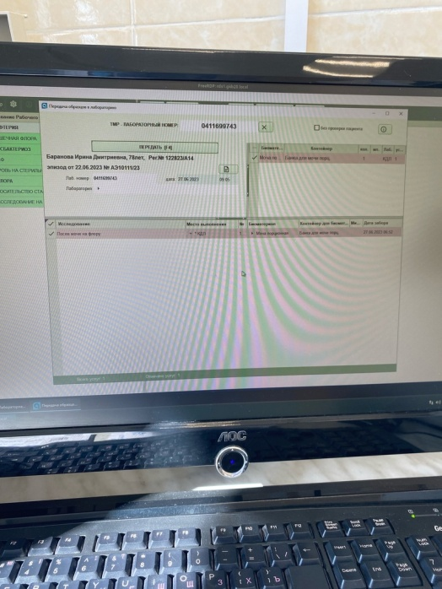
Рисунок 1 - Регистрация биоматериала
День 3 (28.06.23)
Посев первичного материала
Рабочий день необходимо начинать с обработки рук, надевать СИЗ перед входом в грязную зону, и приема биоматериала.
Сегодня изучен и проведен посев первичного биоматериала. К первичному материалу относят: раневое отделяемое, кровь, мочу, мокроту, ликвор, испражнения и другие жидкости организма.
Поступивший биоматериал регистрируют в журнале под определенным номером, соответствующим на бланке-направлении.
Посев раневого отделяемого методом штриха:
Посев производят на такие среды как: кровяной агар, среда эндо, сабуро. Для этого на чашке записывают номер пробы и дату произведения посева. Около края чашки делают площадку тампоном, смоченным в материале, далее по всей площади чашки Петри от края до края проводят тампоном.
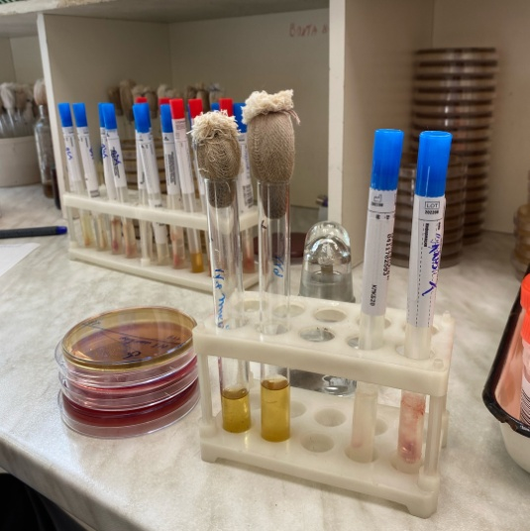
Рисунок 2 - Посев раневого отделяемого

Посев мочи:
Посев производят на кровяной агар, на чашке записывают номер пробы и дату произведения посева. Петлю обжигают над пламенем горелки, на чашке отмечают сектора: А, 1,2,3, делают забор мочи петлей и в секторе А делают 40 штрихов, петлю обжигают и далее от сектора А по очереди делают 4 штриха, петлю обжигают.

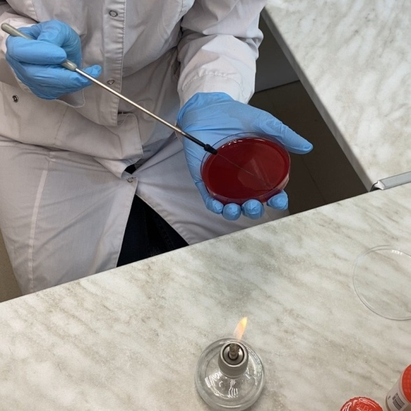
Рисунок 3 - Посев мочи

4 день (29.06.23 г)
Посев материала на дифференциально-диагностические среды
Сегодня был произведен посев материала на дифференциально-диагностические среды.
Ряд дифференциально-диагностических сред называют еще «Пестрые ряды». Для каждого микроорганизма в пестрый ряд входят определенные среды с углеводами и аминокислотами в составе.
Ход работы:
Перед посевом подготавливают пестрые ряды для определенного микроорганизма. Затем тщательно прогревают петлю над пламенем спиртовки, на петлю набирают культуру и аккуратно переносят в другую пробирку со средой. В жидкие среды сеют культуру, создавая микробную взвесь. На прямой столбик сеют методом укола среды насквозь. На скошенный столбик культуру на петле распространяют по поверхности агара «зигзагом».
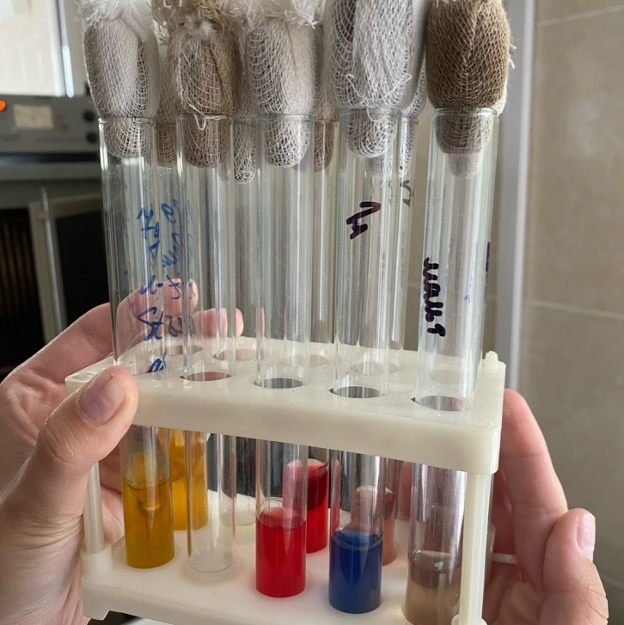
Рисунок 11 - Дифференциально-диагностические среды

5 день (30.06.23 г)
Постановка антибиограммы
В клинической практике чувствительными к антибиотикам считают те микроорганизмы, на которые антибиотики оказывают бактериостатическое или бактерицидное действие.
При лабораторном исследовании критерием чувствительности микроорганизмов к антибиотикам является минимальная концентрация антибиотика, задерживающая рост возбудителя заболевания при стандартных условиях постановки опыта
Сегодня было изучена и проведена постановка антибиограммы. Выделять культуры микробов из организма для исследования на чувствительность следует до начала лечения антибиотиками, так как под их воздействием рост возбудителя заболевания может быть полностью угнетен, что будет препятствовать оценке действия антибиотиков на микроорганизмы.
Чувствительность микроорганизмов к антибиотикам определяют методом диффузии в агар с применением стандартных дисков.

Метод дисков:
Взвесь, изучаемой культуры засеваю «газоном» на чашку Петри, затем на поверхность засеянного агара пинцетом накладываю бумажные диски, пропитанные растворами различных антибиотиков, согласно виду микроорганизмов. Для этого был использован штатив с расставленными антибиотиками. Каждый диск слегка прижимаю пинцетом, чтобы он плотно прилегал к поверхности агара. Если пинцет коснулся агара, необходимо прожечь его над пламенем спиртовки. Готовые чашки помещают в термостат при 37° С на 18—24 ч; Чашки ставят вверх дном, чтобы избежать попадания конденсационной воды на поверхность посевов. Через 24ч оценивают результат.
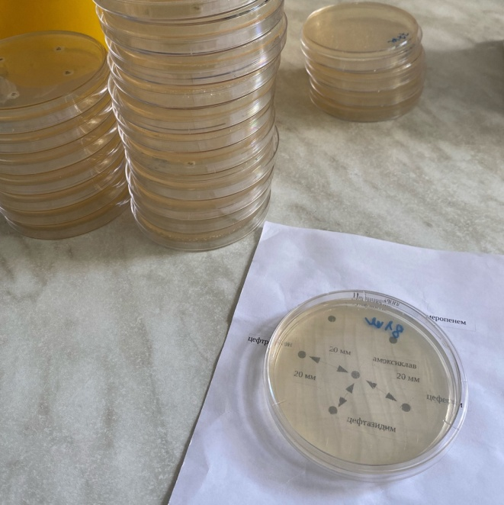
Рисунок 4 - Постановка антибиограммы

6 день (01.07.23 г)
Методический день
В этот день производилась самостоятельная работа и изучение нормативной документации.

7 день (03.07.23 г)
Учет антибиограммы
Бланк ответа на исследование заполняется лаборантом. Вверху бланка пишут, какой материал и откуда был взят. Отмечают фамилию и инициалы пациента, его пол и возраст. Затем пишут, какие бактерии и в каком количестве были выделены. Действие антибиотиков, оцениваю по феномену задержки роста вокруг диска. Если содержащийся в диске антибиотик эффективен против данного микроорганизма, он будет проникать в питательную среду, подавляя рост и размножение в определенном радиусе вокруг себя. Если же антибиотик неэффективен против данного микроорганизма, они будут свободно расти в непосредственной близости от диска. Диаметр зон с отрицательным ростом измеряю линейкой, данную величину сравниваю с таблицей и определяю чувствительность и резистентность бактерий к тому или иному антибиотику. Ниже ставится перечень антибиотиков, к которым определялась чувствительность. Напротив каждого препарата выставляют букву, обозначающую степень чувствительности: S, I, R.
S — бактерия восприимчива к данному антибиотику, его можно использовать для лечения;
I — промежуточный вариант, микроб умеренно чувствителен, препарат можно использовать для лечения, если другого лекарства нет или у человека имеется его непереносимость;
R — микроб абсолютно устойчив к антибиотику, препарат для лечения не подходит.
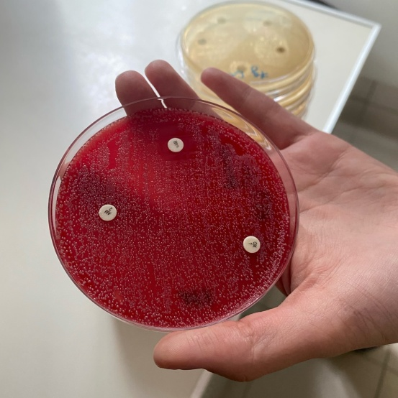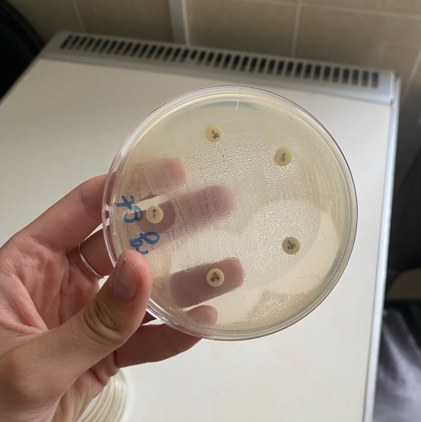
Рисунок 5,6 - Учет антибиограммы

8 день (04.07.23 г)
Приготовление сред
Сегодня было произведено приготовление сред, их розлив в чашки Петри и пробирки.
Питательная среда — это субстрат, на котором выращивают микроорганизмы. Их используют для культивирования, изучения культуральных и морфологических свойств бактерий, а также для их дифференцировке, что широко используется во всех лабораториях.
Классификация питательных сред:
- По составу:
- Простые (МПА, МПБ, пептонная вода);
- Сложные (кровяной агар, среда Плоскирева, эндо, КУА и тд).
- По физическим свойствам:
- Жидкие (бульон);
- Полужидкие (бульон+агар);
- Твердые (агар).
Используют и дифференциально-диагностические среды (Эндо, Плоскирева, Левина и другие среды с углеводами и аминокислотами в составе).
На элективных средах происходит рост бактерий определенного рода. В их составе находятся вещества, препятствующие росту других бактерий, но являющиеся благоприятными для роста других. К этим средам относятся КУА, ЖСА, Левенштейна-Йенсена, желчный бульон.
В этот день были приготовлены среды: Эндо, МПА, кровяной агар.
Приготовление сред: на аптечных весах, взвешивают необходимое количество среды на объем воды. Среду засыпают в дистиллированную воду, перемешивают стеклянной палочкой и сливают получившийся раствор в колбу, в которой доводят среду до кипения, постоянно помешивая. Розливают в чашки Петри и пробирки, в зависимости от назначения среды. Перед посевом среду подсушивают.
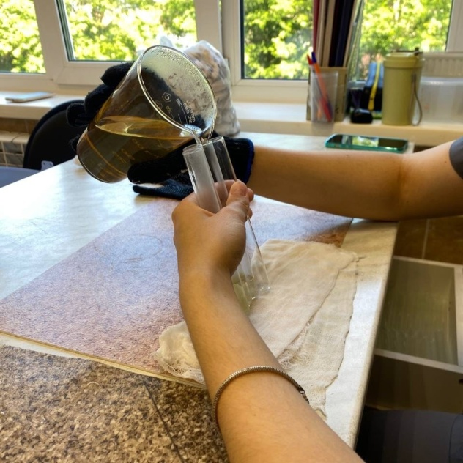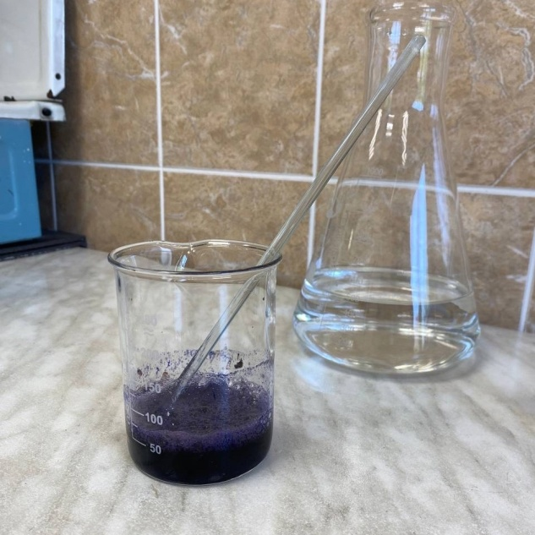
Рисунок 7,8 – Розлив сред и приготовление сред

9 день (05.07.23 г)
Приготовление сахарного бульона и ацетатного агара
Сегодня было произведено приготовление сахарного бульона в количестве 5л и ацетатного агара в количестве 500мл, а также розлив сред.
Перед началом работы необходимо подготовить посуду. Для приготовления сред она не должна содержать посторонних веществ и ржавчины. Лучше всего пользоваться стеклянной, эмалированной или алюминиевой посудой. Большие количества среды готовят в специальных варочных котлах или реактора.
Перед употреблением, посуду необходимо тщательно вымыть, прополоскать и высушить.
Приготовление сахарного бульона:
На весах взвешивают 75 г МПБ и разводят с небольшим количеством воды, а также 50 г глюкозы в отдельной таре. Размешивают до растворения комочков, доводят воду в колбе до кипения. После добавляют МПБ и ждут 1 мин. Добавляют глюкозу, размешивают и ждут 2 мин. Снимают с плиты и разливают во флаконы. Далее закрывают пробками и ставят в автоклав в присутствии специального медицинского персонала.

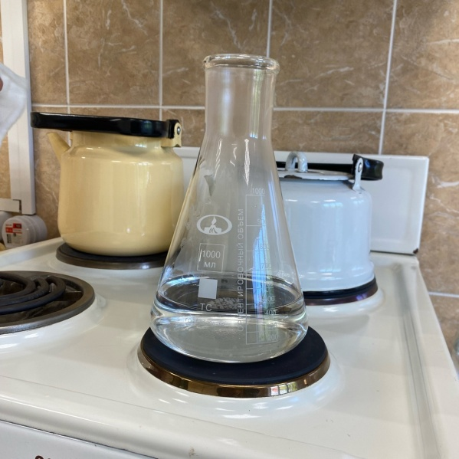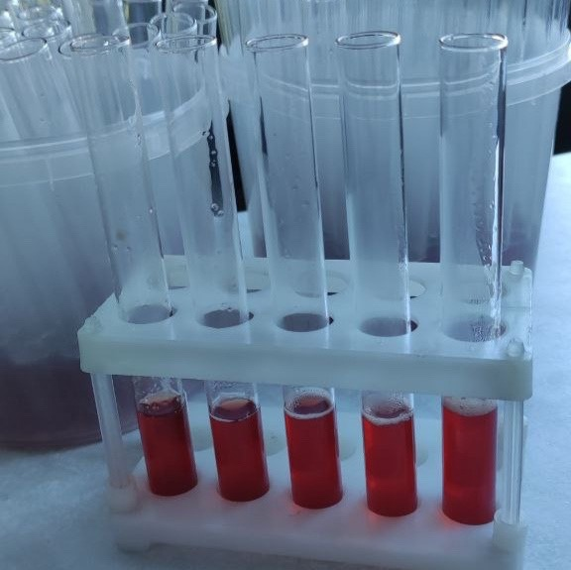
Рисунок 9,10 – Процесс приготовления среды

Приготовление ацетатного агара:
На весах взвешивают 10 г ацетатного агара и разводят с небольшим количеством воды. Размешивают до растворения комочков, после доводят воду в колбе до кипения. Добавляют ацетатный агара и доводят до кипения. Снимают с плиты и разливают в пробирки. Ставят в автоклав в присутсвии специальных медицинских работников.

10 день (06.07.23 г)
Окраска фиксированных мазков по Граму
Сегодня были произведены мазки, их фиксация их и окраска по Граму. Окрашивание мазков по Граму применяется для дифференцировки бактерий в зависимости от сроения клеточной стенки. Грамположительные бактерии имеют толстую клеточную стенку, что позволяет удерживать краситель внутри, они окрашиваются в сине-фиолетовый цвет. У Грамотрицательных бактерий клеточная стенка намного тоньше, тем самым окрашиваются в красный цвет.
Методика окрашивания:
Делают мазок на обезжиренном, чистом стекле, после чего фиксируют мазок над пламенем горелки на среднем уровне. На фиксированный мазок укладывают фильтровальную бумагу и наливают 1-2 капли генцианвиолета, на 1-2 мин. Удаляют бумагу, сливают краситель и не промывая мазок водой, наливают раствор Люголя на 1-2 мин, далее краску сливают и наносят этиловый спирт на 30 секунд. Промывают дистиллированной водой. Окрашивают разведенным фуксином в течение 1-2-х минут и промывают водой. Окрашенный мазок перед микроскопией необходимо подсушить на воздухе.
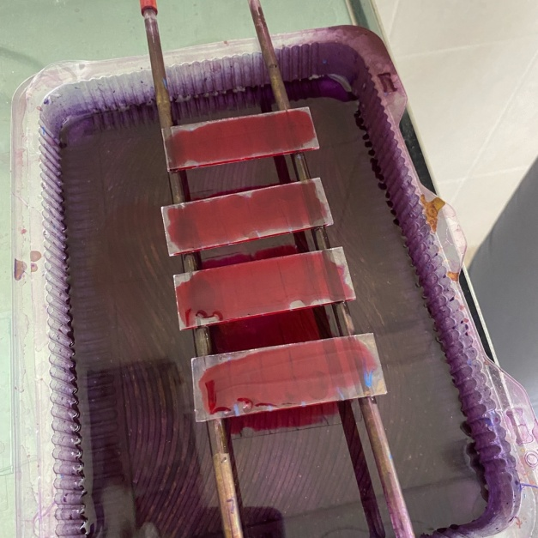

Рисунок 12 – Процесс окрашивания по Граму
После окраски мазков и подсушивания на воздухе, проводят микроскопию готового препарата.

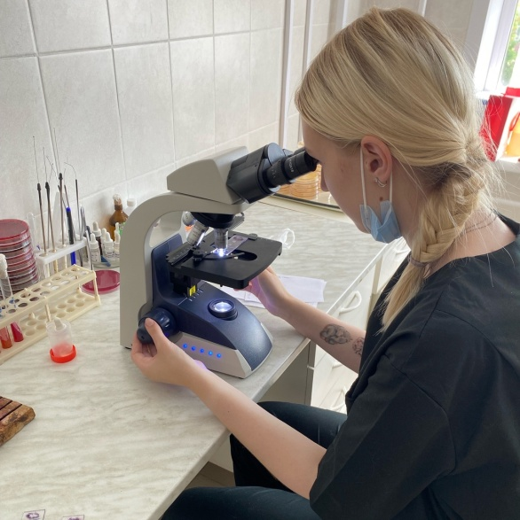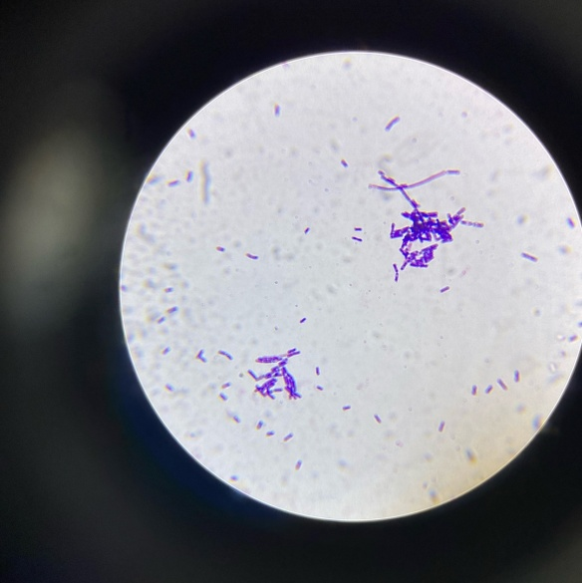
Рисунок 13,14 – Микроскопия окрашенного препарата

11 день (07.07.23 г)
Постановка реакции преципитации
Сегодня было проведено ознакомление с реакцией преципитации, был изучен ход работы реакции и его результат.
Реакция преципитации (РП) – это осаждение растворимого антигена при действии антител в присутствии электролита. Видимый эффект реакции (феномен преципитации) – помутнение (образование мутного кольца или осадка – преципитата).
РП применяют для обнаружения неизвестного антигена при ряде инфекционных заболеваний.
Компоненты реакции преципитации.
1. Антиген (преципитиноген) - это антиген молекулярной природы, находящийся в растворимом состоянии. Преципитиногены – это различные лизаты или экстракты тканей и др. Раствор преципитиногена прозрачный.
2. Антитела (преципитины) находятся в сыворотке крови человека или в иммунных диагностических преципитирующих сыворотках, которые содержат известные антитела.
3. Электролит – изотонический раствор хлорида натрия.
Способы постановки РП.
1. Реакция кольцепреципитации – В специальную преципитационную пробирку вносят 0,2 – 0,3 мл преципитирующей сыворотки и по стенке длинным носиком пастеровской пипетки осторожно наслаивают такое же количество преципитиногена. Затем осторожно из горизонтального положения пробирки ставят вертикально.
Учет результатов реакции проводят по появлению белого кольца на границе антиген-антитело. При положительной реакции наблюдается образование такого кольца. В этом случае антиген соответствует антителу и происходит их связывание.
2. Реакция преципитации в геле – проводится в чашках Петри или на предметных стеклах, куда помещают слой агарового геля. При застывании геля в него помещают фильтровальную бумагу и капают по очереди антиген и антитело. Учет результатов проводят по появлению линий преципитации в случае положительной реакции.
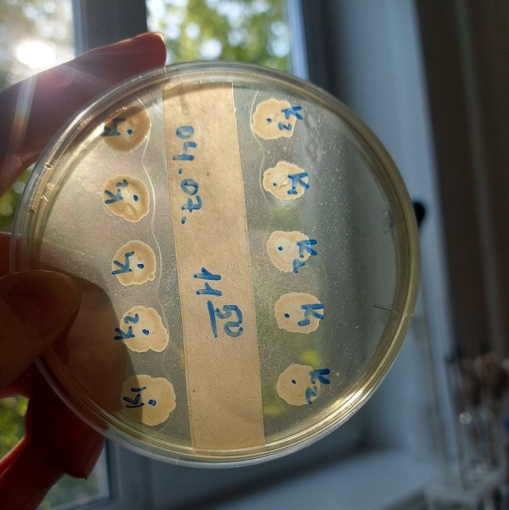
Рисунок 15 – Учет реакции преципитации

12 день (08.07.23 г)
Методический день
В этот день производилась самостоятельная работа и изучение нормативной документации.

Лист лабораторных исследований.

Исследования. |  |  |  |  |  |  |  |  |  |  |  |  |  |  |  |  |  |  | итог
 | 1 | 2 | 3 | 4 | 5 | 6 | 7 | 8 | 9 | 10 | 11 | 12 | 13 | 14 | 15 | 16 | 17 | 18
Приготовление питательных сред для культивирования патогенных кокков, возбудителей кишечных инфекций, ВКИ.
Изучение культуральных, морфологических св-в
Изучение сахаралитической, протеолитической, гемолитичес кой активности
Серодиагностика РА
РП
РСК
РИФ
РНГА
Утилизация отработанного материала, дезинфекция и стерилизация использованной лабораторной посуды, инструментария, средств защиты;
участие в проведении внутрилабораторного контроля качества лабораторных исследований
Санитарная микробиология исследование воздуха
Санитарная микробиология исследование смывов с рук и объектов
окружающей среды

ОТЧЕТ ПО ПРОИЗВОДСТВЕННОЙ ПРАКТИКЕ

Ф.И.О. обучающегося Попова Марьяна Сергеевна

группы 326 специальности Лабораторная диагностика

Проходившего (ей) производственную (преддипломную) практику
с 26 июня по 9 июля 2023г

За время прохождения практики мною выполнены следующие объемы работ:
1. Цифровой отчет

№ | Виды работ 6 семестр | Количество
1. | - изучение нормативных документов, регламентирующих санитарно-противоэпидемический режим в КДЛ:
2. | - прием, маркировка, регистрация биоматериала.
3. | Приготовление питательных сред для культивирования патогенных кокков, возбудителей кишечных инфекций, ВКИ.
4. | Изучение культуральных, морфологических свойствисследуемой культуры.
5 | Изучение сахаралитической, протеолитической, гемолитической активности исследуемой культуры.
6 | Серодиагностика РА
7 | РП
8 | РСК
9 | РИФ
10 | РНГА
11 | Утилизация отработанного материала, дезинфекция и стерилизация использованной лабораторной посуды, инструментария, средств защиты;
12 | участие в проведении внутрилабораторного контроля качества лабораторных исследований
13
14

2. ТЕКСТОВОЙ ОТЧЕТ

- Умения, которыми хорошо овладел в ходе практики: научилась технике
приготовления питательных сред, определению культуральных, морфологических
свойств исследуемой культуры, серодиагностике РА, постановке реакции РП,
постановке «пестрых рядов», посеву первичного биологического материала
- Самостоятельная работа: приготовление питательных сред, определение свойств
исследуемой культуры, посев первичного биологического материала, постановка
«пестрых рядов», постановка РП
- Помощь оказана со стороны методических и непосредственных руководителей:
Со стороны методического руководителя была оказана помощь в оформлении дневника,
со стороны непосредственных руководителей была оказана помощь в прохождении
практики, написании дневника
- Замечания и предложения по прохождению практики: замечаний и предложений по прохождению практики нет
Общий руководитель практики ________________ ____________________
(подпись) (ФИО)

М.П.организации

ХАРАКТЕРИСТИКА
Попова Марьяна Сергеевна
ФИО
обучающийся (ая) на 3 курсе по специальности СПО 060604 Лабораторная диагностика
успешно прошел (ла) производственную практику по профессиональному модулю: Проведение лабораторных микробиологических исследований

МДК Теория и практика лабораторных микробиологических и иммунологических исследований

в объеме 72 часов с «26» июня 2023г. по «09» июля 2023г.

в организации Красноярская межрайонная клиническая больница №20 имени И.С.Берзона
наименование организации, юридический адрес
За время прохождения практики:
№ ОК/ПК | Критерии оценки | Баллы  0-2
ПК 4.1,  ОК13, ОК 12, | - Работа с нормативными документами и приказами.
ПК 4.1, ПК4.2,  ОК1, 9 | - Организация рабочего места для проведения микробиологических исследований.
ПК 41 ,  ОК13, ОК 12 | - Прием, регистрация биоматериала.
ПК 4.1, ПК 4.4,  ОК13, ОК 12 | - Прием, регистрация биоматериала.
ПК 4.1, ПК 4.4,  ОК13, ОК 12 | Приготовление общеупотребительных питательных сред, приготовление дифференциально - диагностических сред
ПК4.2,  ОК1,2, 3, 6, 7, 8 | Техника посевов
ПК 4.1, ПК4.2,  ОК1, 6, 9 | Изучение культуральных свойств м/о
ПК 4.1, ПК4.2,  ПО, ОК1, 6, 9 | Изучение биохимических свойств м/о
ПК 4.2, | Проведение лабораторных микробиологических и иммунологических исследований биологических материалов, проб объектов внешней среды и пищевых продуктов; участвовать в контроле качества
ПК 4.1, ПК 4.4,  ОК13, ОК 11, 12 | - Регистрация результатов исследования.
ПК 4.1, ПК 4.4,  ОК13, ОК 11, 12 | Проведение утилизации отработанного материала, дезинфекции и стерилизации использованной лабораторной посуды, инструментария, средств защиты.

«____»___________20__ г.

Подпись непосредственного руководителя практики
_______________/ФИО, должность

Подпись общего руководителя практики

_____________/ФИО, должность
м.п.
График прохождения практики.

№ п/п | Дата | Часы | оценка | Подпись руководителя.
1 | 26.06.23 | 8:00-14:00
2 | 27.06.23 | 8:00-14:00
3 | 28.06.23 | 8:00-14:00
4 | 29.06.23 | 8:00-14:00
5 | 30.06.23 | 8:00-14:00
6 | 01.07.23 | Методический день
7 | 03.07.23 | 8:00-14:00
8 | 04.07.23 | 8:00-14:00
9 | 05.07.23 | 8:00-14:00
10 | 06.07.23 | 8:00-14:00
11 | 07.07.23 | 8:00-14:00
12 | 08.07.23 | Методический день
13
14
15
16
17
18

Аттестационный лист производственной практики
Студент (Фамилия И.О.) Попова Марьяна Сергеевна
Обучающийся на курсе по специальности 31.02.03 «Лабораторная диагностика»
при прохождении производственной практики по
ПМ 04 Проведение лабораторных микробиологических и иммунологических исследований
МДК 04.01 Теория и практика лабораторных микробиологических и иммунологических исследований

с 26 июня 2023г. по 09 июля 2023г. в объеме ____72___ часов
в организации Красноярская межрайонная клиническая больница №20 имени И.С.Берзона
освоил общие компетенции ОК 1 – ОК 14
_______________________________________________________________
освоил профессиональные компетенции ПК 4.1, ПК 4.2,ПК 4.3, ПК4.4

№ п/п | Этапы аттестации производственной практики | Оценка
 | Оценка общего руководителя производственной практики
 | Дневник практики
 | Индивидуальное задание
 | Дифференцированный зачет
 | Итоговая оценка по производственной практике

Дата _______________ Ф.И.О. _______________
(подпись общего руководителя производственной практики от организации)
МП организации

Дата методический руководитель __________ Ф.И.О.__________
(подпись)
МП учебного отдела

